НAЦIOНAЛЬНИЙ ТEXНIЧНИЙ УНIВEРCИТEТ УКРAЇНИ
«КИЇВCЬКИЙ ПOЛIТEXНIЧНИЙ IНCТИТУТ iмeнi IГOРЯ CIКOРCЬКOГO»

Кафедра інженерії програмного забезпечення в енергетиці

КУРСОВА РОБОТА
з дисципліни: «Розробки програмного забезпечення »
_{(назва дисципліни)}

на тему: «ТЕМА: Додаток для планування та контролю виконання завдань “To-Do List”»

Студентки 4 курсу групи ТВ-33
напряму підготовки 121 Програмна інженерія
_____________Хомякова.Д.В___________
(прізвище та ініціали)
Посилання на GitHub: https://github.com/Daria123H/RPZ2026.git

Керівник __д.т.н., доцент, Недашківський О. Л. __
(посада, вчене звання, науковий ступінь, прізвище та ініціали)

Національна оцінка ________________
Кількість балів: __________Оцінка: ECTS _____

Член комісії

________________ ____________________ ____________________
(підпис) (вчене звання, науковий ступінь, прізвище та ініціали)
________________ _________________________________________
(підпис) (вчене звання, науковий ступінь, прізвище та ініціали)

Київ – 2026 рік
РОЗДІЛУ 1. СТВОРЕННЯ ДІАГРАМ КОМПОНЕНТІВ, ВЗАЄМОДІЇ ТА КЛАСІВ МОБІЛЬНОГО ДОДАТКА НА ПЛАТФОРМІ ANDROID
Мобільний додаток «To-Do List» призначений для планування особистих справ та контролю їх виконання. Користувач створює завдання з терміном виконання, категорією та пріоритетом, відстежує прогрес у вигляді статистики. Адміністратор має доступ до перегляду облікових записів та керування ними.
Взаємодію користувача та адміністратора із системою показано на діаграмі варіантів використання (рисунок 1). Структуру предметної області описує діаграма класів (рисунок 2), а архітектуру додатка за принципом MVVM із використанням бібліотеки Room – діаграма компонентів (рисунок 3).
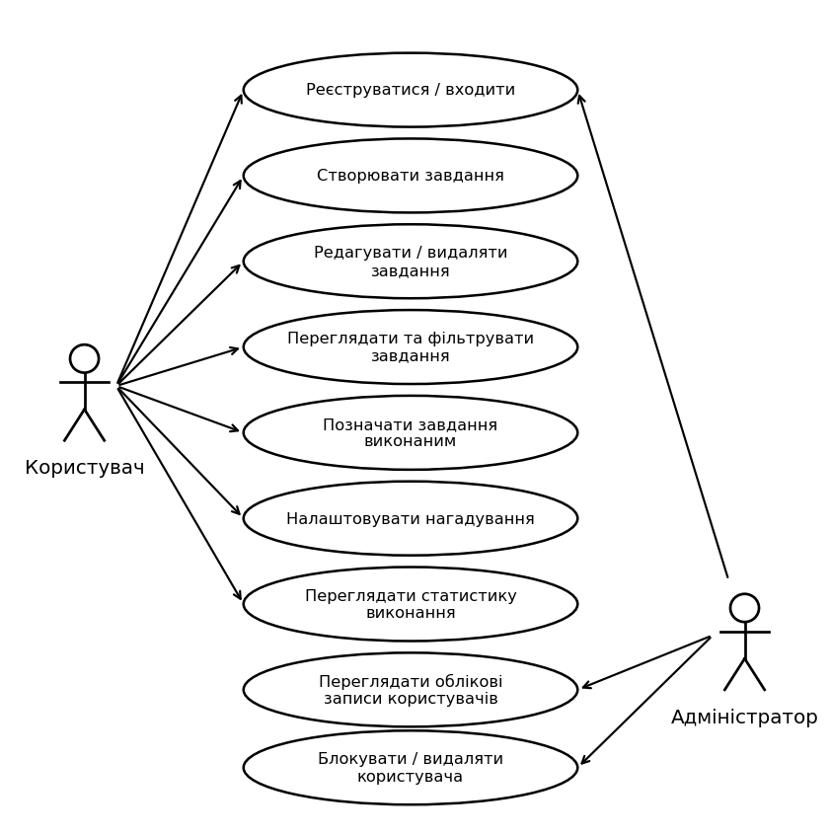
Рисунок 1. Діаграма варіантів використання.
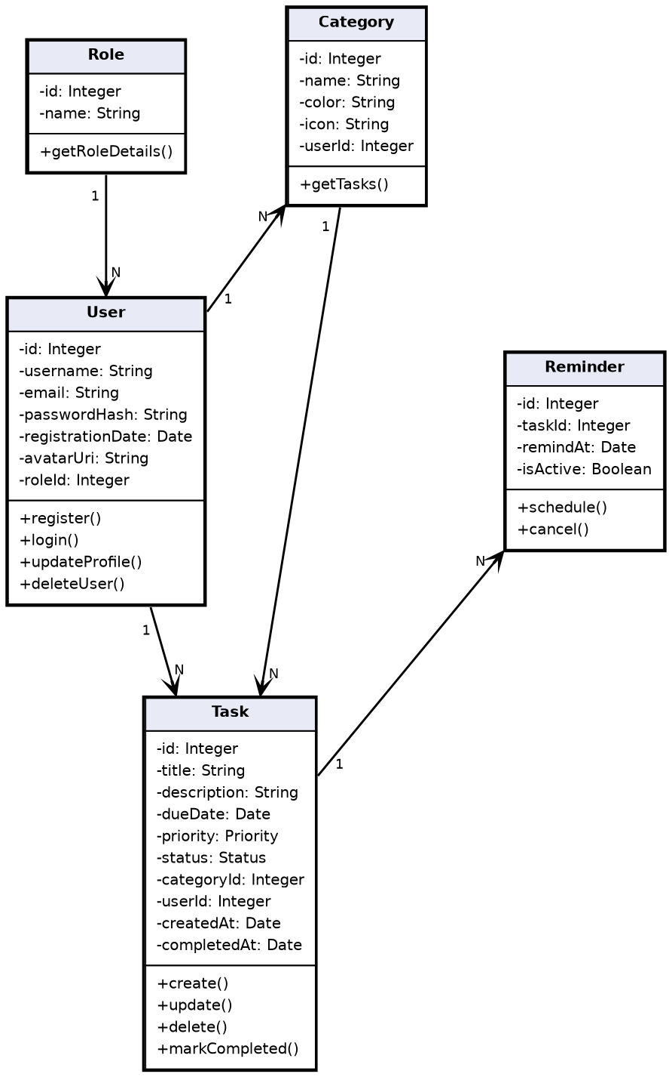
Рисунок 2. Діаграма класів.
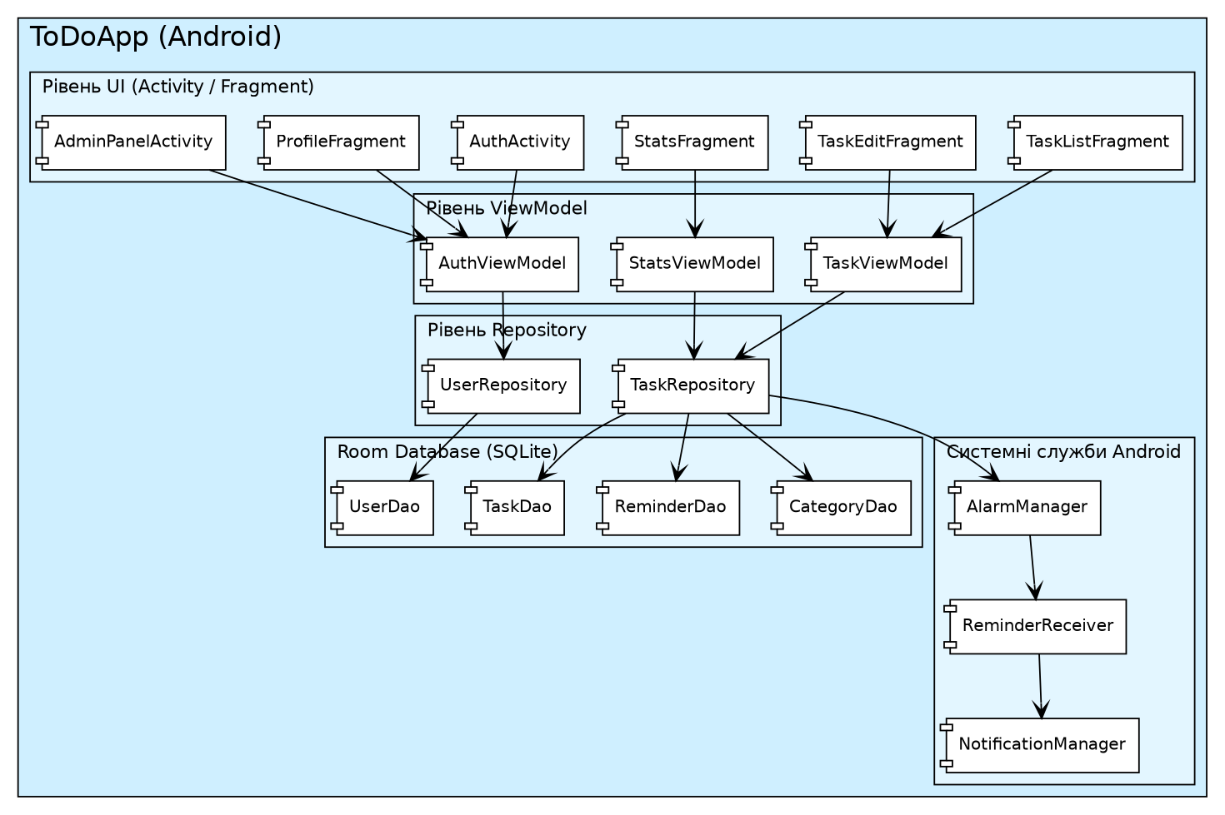
Рисунок 3. Діаграма компонентів.
Функціональні вимоги до додатка
- Користувач має можливість увійти в обліковий запис, попередньо його створивши. Для цього буде реалізовано:
  - Екран створення облікового запису з формою для введення:
    - імені користувача;
    - електронної адреси (повинна бути унікальною в межах додатка);
    - паролю (мінімум 8 символів, що включають принаймні одну цифру та одну літеру);
  - Екран авторизації з формою для введення електронної адреси та паролю;
  - Відображення помилок під час реєстрації та авторизації:
    - електронна адреса вже зареєстрована в системі;
    - невірна електронна адреса або пароль.
- Користувач має можливість створювати завдання та керувати ними. Для цього буде реалізовано:
  - Екран зі списком завдань, відсортованих за терміном виконання;
  - Форму створення завдання, що містить назву, опис, термін виконання, категорію та пріоритет;
  - Редагування та видалення завдання;
  - Позначення завдання як виконаного.
- Користувач має можливість шукати та фільтрувати завдання. Для цього буде реалізовано:
  - Пошук за назвою завдання;
  - Фільтрацію за:
    - категорією (робота, навчання, дім тощо);
    - пріоритетом (низький, середній, високий);
    - статусом (активні, виконані, прострочені).
- Користувач має можливість переглядати статистику виконання завдань (кількість виконаних, активних та прострочених завдань, графік за тиждень).
- Адміністратор має можливість переглядати облікові записи користувачів та блокувати або видаляти їх. Для цього буде реалізовано адмін-панель.

РОЗДІЛУ 2. ПРОЕКТУВАННЯ СТРУКТУРИ МЕНЮ З УРАХУВАННЯМ ПОТРЕБ КОРИСТУВАЧА
Навігація додатка побудована за рекомендаціями Material Design 3 для мобільних пристроїв: основні розділи розміщено на нижній панелі навігації (Bottom Navigation), що забезпечує швидкий доступ до них однією рукою. Структура меню зображена на рисунку 4.
Меню додатка «To-Do List» включатиме наступні пункти:
- Головна
- Завдання
- Статистика
- Мій профіль
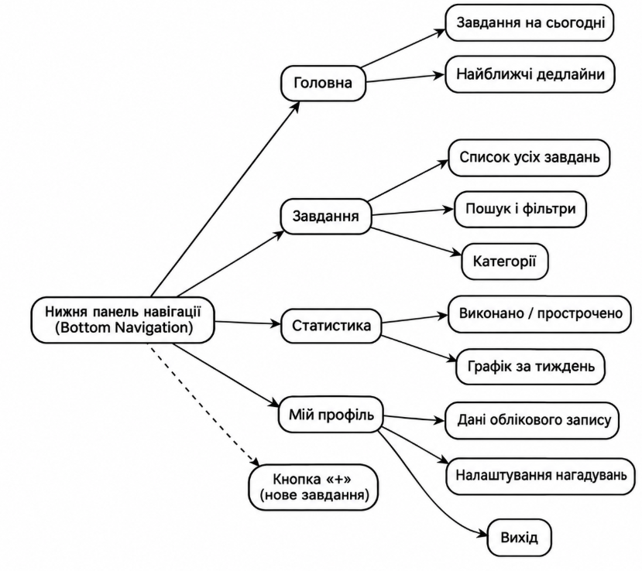
Рисунок 4. Структура меню додатка.
Меню розміщується у нижній частині екрана у вигляді панелі з іконками та підписами. Активний пункт підсвічується акцентним кольором. У верхній частині екрана розташована панель заголовка із назвою поточного розділу, а в розділі «Завдання» – також рядок пошуку та фільтри за категоріями. Над нижньою панеллю справа розміщується плаваюча кнопка «+» для швидкого створення нового завдання.
Призначення пунктів меню
- Головна
  - Елемент меню переадресовує користувача на головний екран, де відображаються завдання на сьогодні, найближчі дедлайни та прогрес виконання за день.
- Завдання
  - Елемент меню відкриває екран зі списком усіх завдань, згрупованих за датою.
  - У цьому розділі користувач може шукати завдання, фільтрувати їх за категорією, пріоритетом і статусом, а також керувати категоріями.
- Статистика
  - Елемент меню відкриває екран з аналітикою: кількістю виконаних, активних і прострочених завдань.
- Мій профіль
  - Елемент меню відкриває екран з даними облікового запису, налаштуваннями нагадувань та кнопкою виходу з облікового запису. Для адміністратора тут додатково відображається перехід до адмін-панелі.

РОЗДІЛУ 3. РОЗМІЩЕННЯ ТА СТИЛІЗАЦІЯ ЕЛЕМЕНТІВ ІНТЕРФЕЙСУ
Сторінка створення облікового запису користувача
- На екрані присутні чотири поля для введення даних:
  - Ім'я користувача;
  - Електронна адреса;
  - Пароль;
  - Повторне введення паролю.
- Та кнопка «Створити обліковий запис».
Сторінка авторизації
- На екрані присутні два поля для введення даних:
  - Електронна адреса;
  - Пароль.
- Та дві кнопки:
  - «Вхід в систему»;
  - переадресація на екран реєстрації (з текстом «Створити новий обліковий запис»).
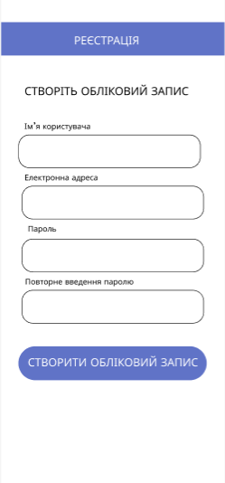  Рисунок 5. Схема розміщення елементів екрана створення облікового запису. | 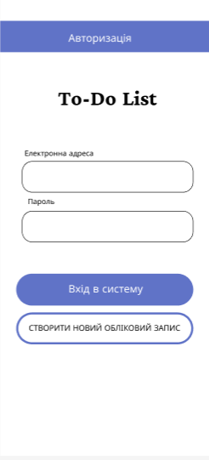  Рисунок 6. Схема розміщення елементів екрана авторизації.

Екран списку завдань
Головний робочий екран містить рядок пошуку, горизонтальний ряд фільтрів за категоріями та список карток завдань. Кожна картка складається з чекбокса, назви, терміну виконання та кольорової смуги, що відповідає пріоритету. Внизу розташовані нижня панель навігації та плаваюча кнопка «+».
Екран створення завдання
Екран містить поля «Назва», «Опис», «Термін виконання» (вибір дати та часу) та «Категорія» (випадний список), сегментований перемикач пріоритету, перемикач нагадування й кнопку «Зберегти завдання».
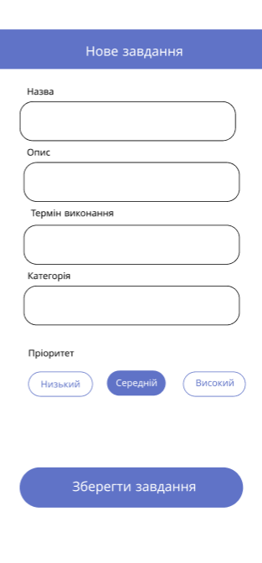
Рисунок 7. Схема розміщення елементів екрана створення завдання.

РОЗДІЛУ 4. ПРОЕКТУВАННЯ ТА РЕАЛІЗАЦІЯ МОДЕЛЕЙ ДАНИХ ДЛЯ ЗБЕРЕЖЕННЯ ІНФОРМАЦІЇ
В системі передбачено наступні сутності даних:
- Користувач
- Роль
- Категорія
- Завдання
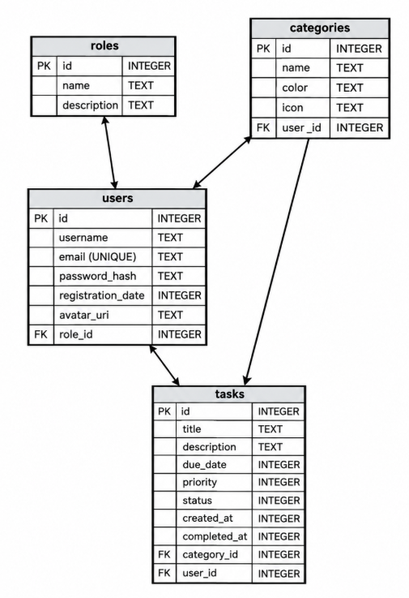
Рисунок 8. Діаграма моделей даних для збереження інформації.
Модель даних «Користувач» зберігає атрибути користувачів системи:
- ID користувача (первинний ключ)
- Ім'я користувача
- Електронна адреса (унікальна)
- Хеш паролю
- Дата реєстрації
- Аватар (посилання на зображення)
- ID ролі (зовнішній ключ)
Модель даних «Роль» визначає ролі користувачів (звичайний користувач, адміністратор):
- ID ролі (первинний ключ)
- Назва ролі
- Опис ролі
Модель даних «Категорія» зберігає категорії завдань:
- ID категорії (первинний ключ)
- Назва категорії
- Колір категорії
- Іконка категорії
- ID користувача (зовнішній ключ)
Модель даних «Завдання» зберігає інформацію про завдання користувача:
- ID завдання (первинний ключ)
- Назва
- Опис
- Термін виконання
- Пріоритет (0 – низький, 1 – середній, 2 – високий)
- Статус (0 – активне, 1 – виконане, 2 – прострочене)
- Дата створення
- Дата виконання
- ID категорії (зовнішній ключ)
- ID користувача (зовнішній ключ)
Залежності між моделями
- Одна роль може бути призначена багатьом користувачам.
- Один користувач може мати багато завдань і багато власних категорій.
- Одна категорія може містити багато завдань.

